

# 说明文档

**班 级： 21软5班**

**学生姓名： 谢胜伟**

# 网站功能介绍：

效果：

1. 滚动监听
2. 轮播图
3. 购物车
4. 登录注册
5. 后台管理
6. 商品收藏
7. 商品的增删改查
8. 分页分类
9. 表格
10. 表单
11. 按钮
12. 图像
13. 缩略图
14. 按下拉菜单下拉菜单
15. 分页导航
16. 输入框组
17. 选项卡
18. 折叠
19. 提示框
20. 模态框
21. 下拉菜单等

滚动监听用了bootstrap原生的监听做的，给body加上<body data-spy="scroll" data-target="#myScrollspy" data-offset="100">

就能实现对每个div模块的监听

轮播图：用了js计算每个滚动的时间对应的图像显示，其他隐藏，具体代码看js文件

购物车：首先是在加入购物车这个按钮上绑定一个事件，当鼠标点击时，获取到这个的div里面的详细信息，包括图片、id、标题、价格、数量等,然后获取id传到另一个视图上。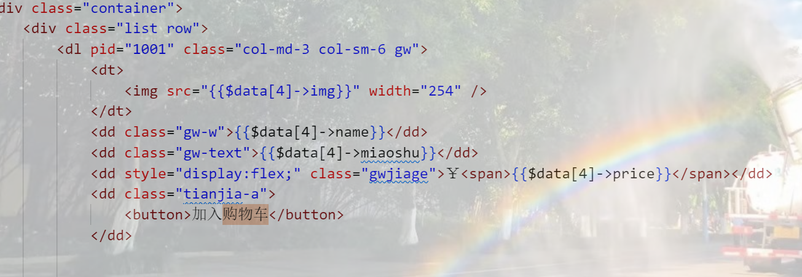

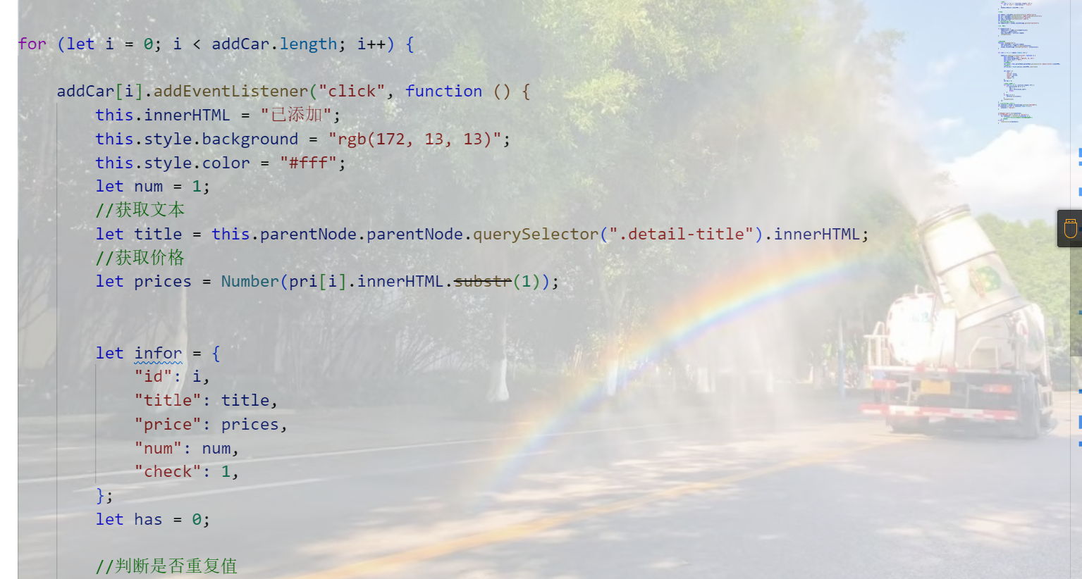

登录注册：

登录注册页面加了bootstrap和媒体查询等响应式效果。当用户登录时，我们能从form表单获取到输入的信息，并判断是否正确，最后存入到数据库；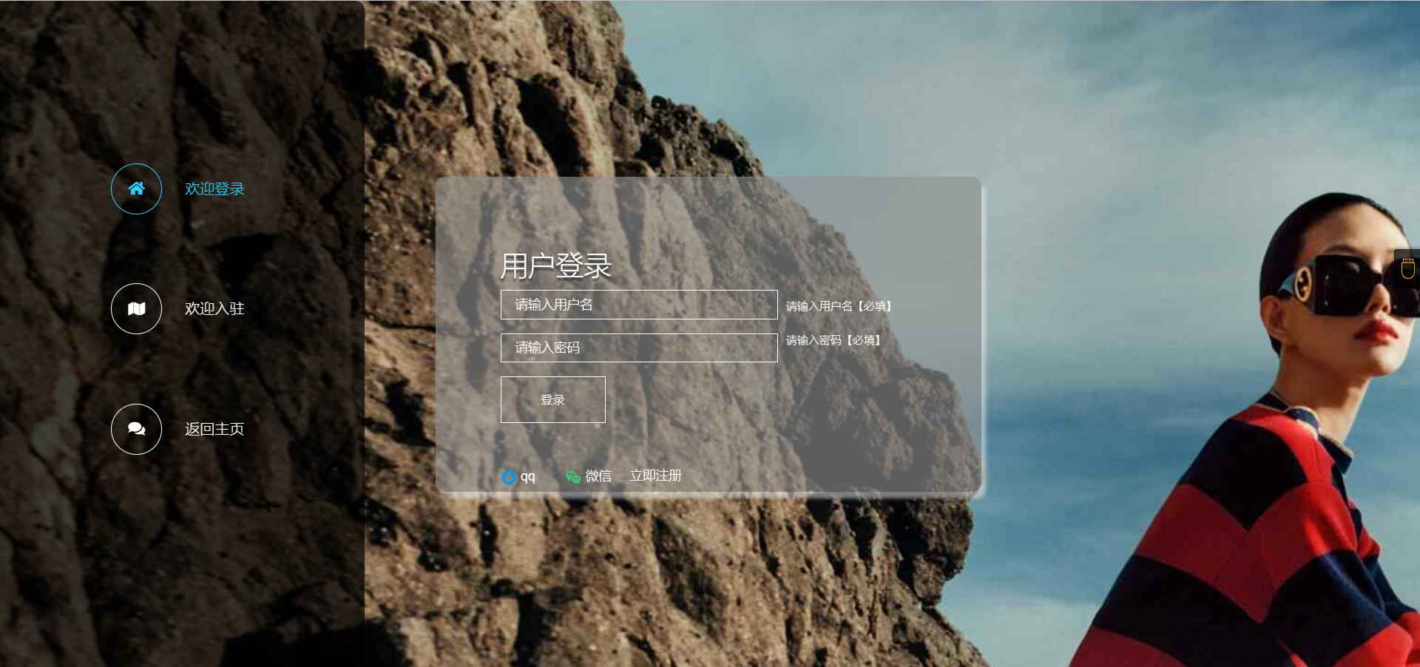

商品的收藏：当用户点击收藏按钮的时候，获取到商品的id和其他图片信息等并传到另一个视图，最后把信息渲染到页面上；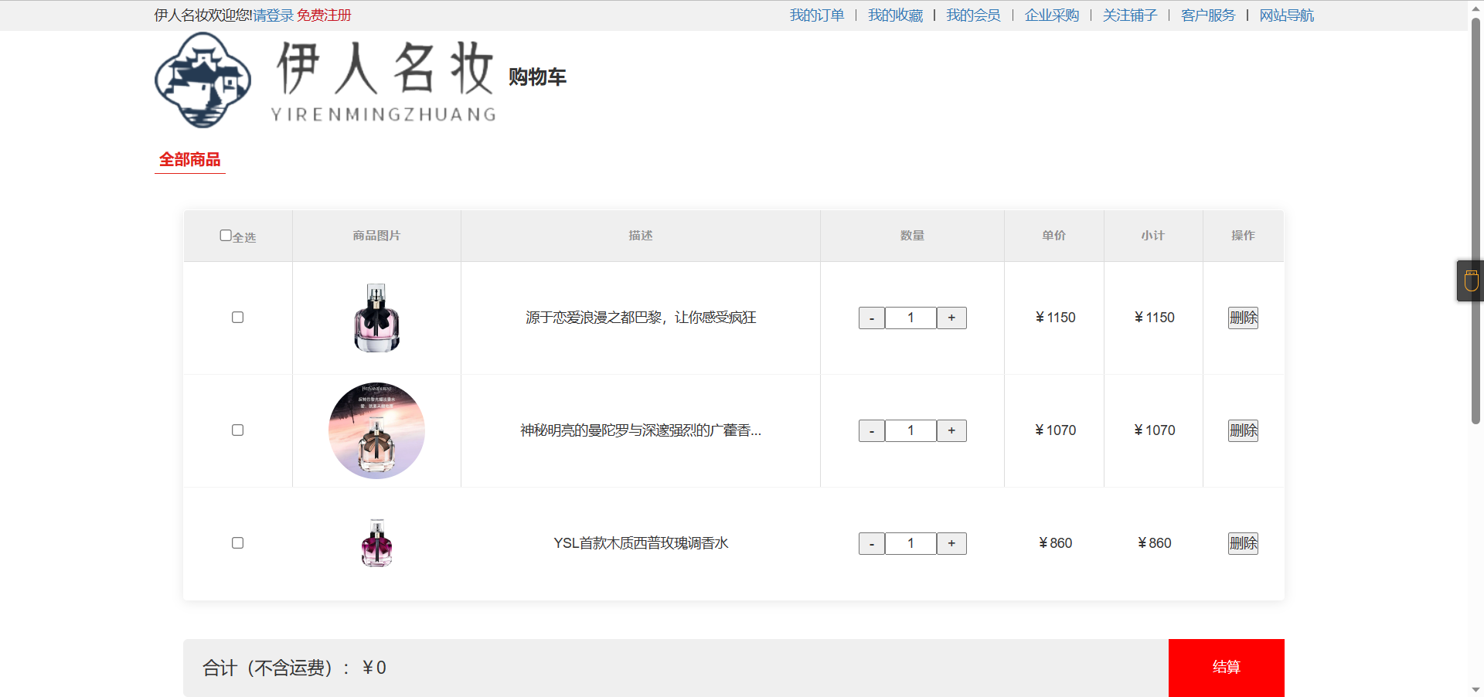

分页分类：

分页：用了laravel的分页，引入jq文件就能实现分页效果

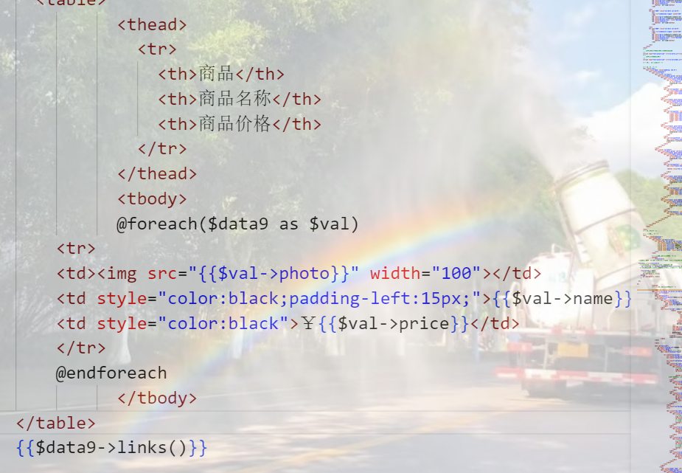

分类：通过点击每个商品，把商品的id传到另一个视图；最后渲染到页面上；

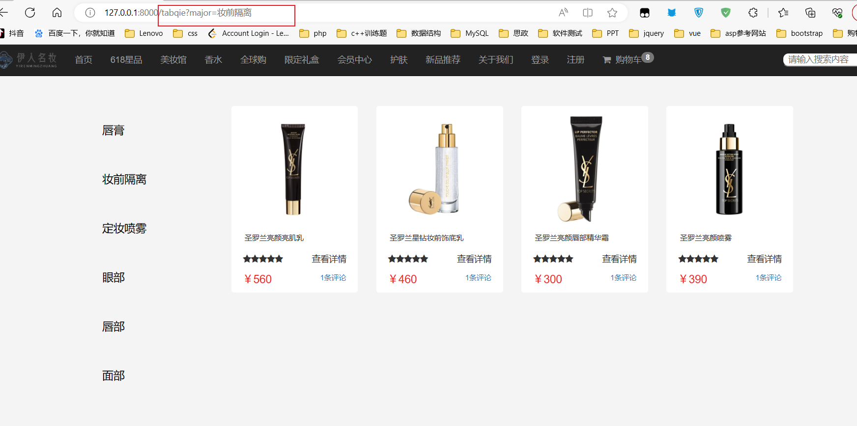

后台管理：

增删查改